- Tuleb teha branch ‘dev-nimi’ (ehk enda nimeline dev, kuhu salvestad oma töid ja aegajalt sulatate üheks kokku).
- Valid branch ‘dev-nimi’
- Teed faiis muudatuse (sql, python, aruanne)
- Github Desktop
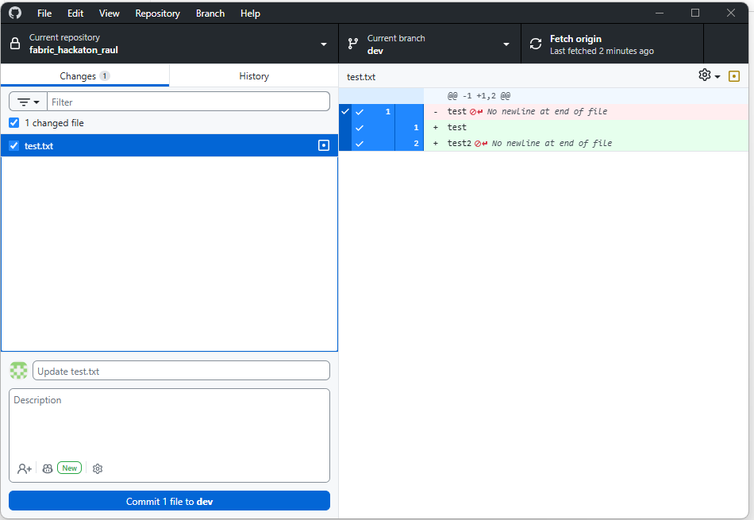
Nimetus ja kirjeldus -> Commit to ‘dev’
- Push Prigin – saadad muudatuse Github pilve
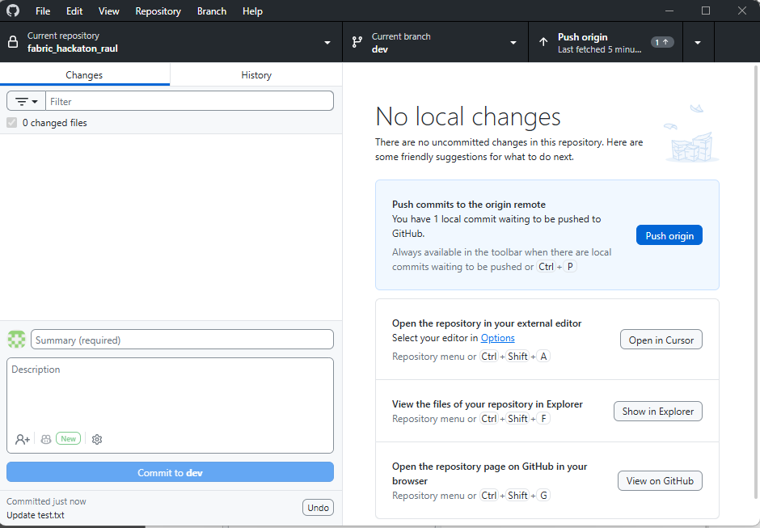
- Create Pull request desktop verisioonis. Soovi korral Preview.
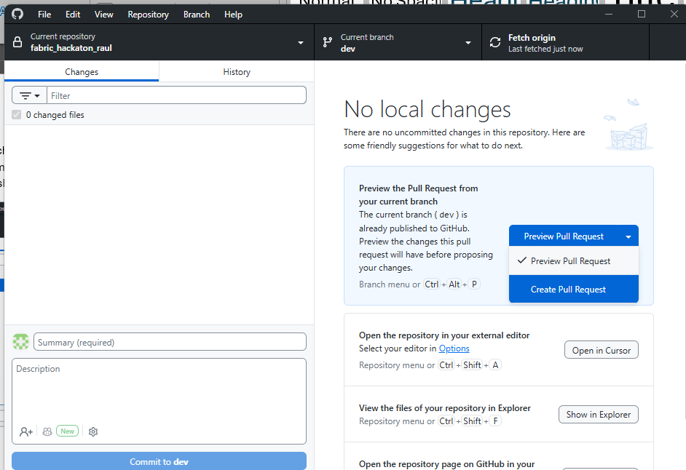
- Suunab veebi, seal uuesti Create pull request. Lisa selgitusi,
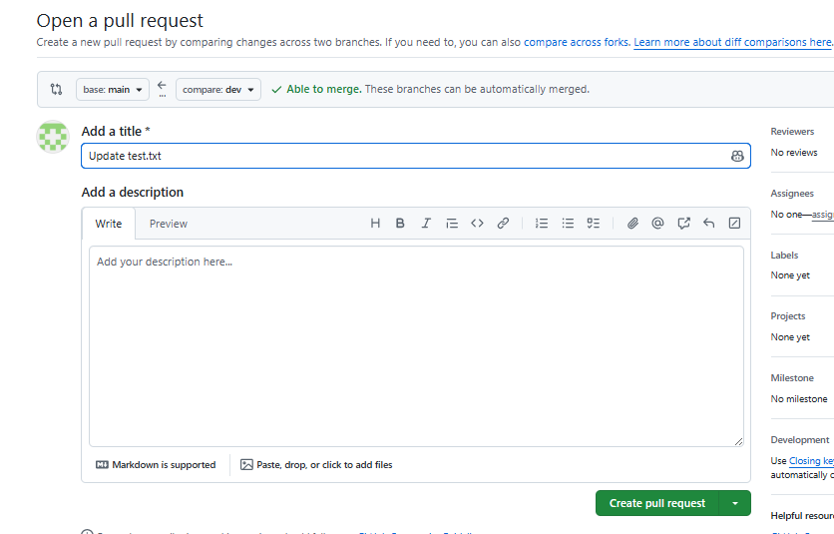
- Merge pull request ehk sulata üheks kokku ‘main’ branchis
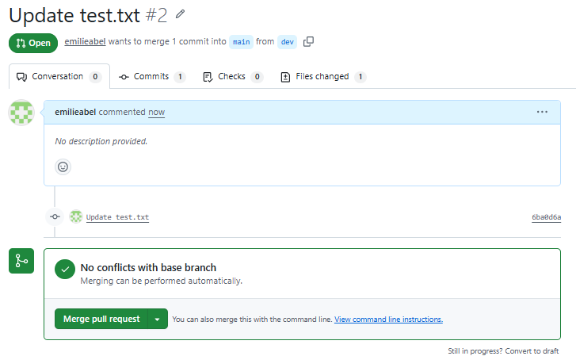
- Confirm Merge, lisa selgitus